## *Оформление музыкального уголка в детском саду*

Музыкальный уголок в помещении группы оформляется с учётом возрастных и индивидуальных особенностей детей. Материальная база пополняется с каждым годом обучения в детском саду. Так, для младших дошкольников подбираются музыкальные игрушки, а старшие ребята учатся играть на настоящих инструментах.

*[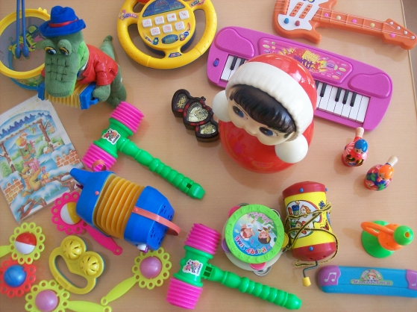](https://melkie.net/wp-content/uploads/2018/02/igrushki-v-muzykalnom-ugolke.jpg)*

Часть предметов для занятий в музыкальном уголке изготавливается своими руками. К продуктивному творчеству рекомендуется привлекать детей и их родителей: усиливается мотивация к музицированию с теми инструментами, которые воспитанники сделали самостоятельно (маракасы, барабаны, трещотки и др.). Например, контейнеры из-под «Киндер-сюрприза» наполняются крупой, прикрепляются к палочкам — получились погремушки. По этой же схеме делаются маракасы, только нужны пластиковые контейнеры большего объёма (из-под питьевого йогурта). Подобие бубна делается из нанизанных на толстую проволоку бутылочных крышек. Барабан легко сделать из широкой банки с пластиковой крышкой (майонезной), а тамтам — из высокой тубы от чипсов.

В музыкальном уголке для всех возрастов присутствуют бутафорские музыкальные инструменты: нарисованные на картоне, сделанные из папье-маше. Из них нельзя извлечь звук, зато они передают внешний вид сложных инструментов (пианино, аккордеон, арфа, например) и могут быть использованы в игровой деятельности.

*[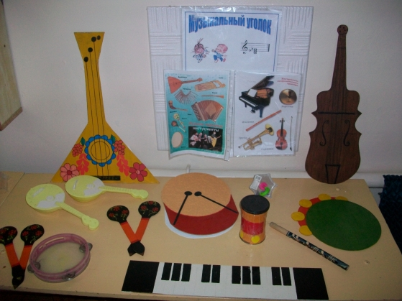](https://melkie.net/wp-content/uploads/2018/02/neozvuchennye-instrumenty.jpg)*

Мебель для музыкального уголка выбирается деревянная или пластиковая, можно использовать мягкие модули в качестве мест для сидения. Дидактические материалы и инструменты хранятся на полках и в ящиках, часть инструментов можно разместить на стене.

### Требования к оформлению музыкального уголка

1. Оптимально удобное расположение. Музыкальный уголок организуется в зоне творческой активности: рядом с центрами ряжения и театрализованной деятельности. Самостоятельные игры-драматизации, например, часто проходят с использованием детьми материалов одновременно каждого из названных уголков: в уголке ряжения дети выбирают костюмы и распределяют роли, в театрализованном уголке разыгрывают сценку под аккомпанемент на инструментах из музыкального уголка.
2. Соответствие оборудования и материалов возрасту воспитанников. В свободном доступе для детей находятся инструменты, на которых они учились играть во время музыкальных занятий. Наглядные материалы для младших воспитанников — поющие игрушки, простые инструменты (органчики, дудочки, свистульки, погремушки), тематические альбомы с картинками; для старших — инструменты сложнее (балалайки, ксилофон), иллюстрированные энциклопедии, мини-выставки.
3. Эстетичность. Музыкальный уголок внешне привлекателен для воспитанников. Они могут участвовать в украшении: рисовать плакаты вместе с воспитателем, оформлять стенд и стенгазеты, создавать рисунки и поделки на тему музыки.
4. Безопасность. Для всех зон предметно-развивающей среды выбирается мебель из экологически безопасных материалов. Выставка инструментов организуется на столике (навесные полки не рекомендуются). Детские балалайки, гитары, гусли должны быть с пластиковыми струнами (лопнувшая металлическая струна опасна). Акустическая система или магнитофон для проигрывания аудиозаписей, а также источники питания (электрическая розетка, тройник) находятся вне досягаемости детьми.
5. Наличие аудиопроигрывателя (магнитофона, акустической системы) и коллекции аудиозаписей: сборники детских песен, народной и классической музыки, музыкальные аудиосказки.

**Таблица: задачи организации и работы музыкального уголка**

|  |  |  |  |
| --- | --- | --- | --- |
| Возрастная группа | Задачи | | |
| Образовательные | Развивающие | Воспитательные |
| Младшие дошкольники (1,5–4 года) | Повторение изученного на музыкальных занятиях:   * Элементарные представления о мелодии, ритме, темпе. * Названия и звучание музыкальных инструментов. | * Развитие слухового восприятия. * Развитие эмоционального отклика на музыкальные образы. * Развитие координации движений. * Формирование умения играть на музыкальных инструментах. * Развитие голосовых данных. | * Воспитание внимательности в слушании и исполнении. * Формирование ответственности в выполнении заданий. * Создание устойчивой мотивации к коллективной деятельности. * Формирование чувства прекрасного, поощрение стремления к созданию красивых образов в обыденной деятельности. |
| Средняя группа (4–5 лет) | Работа по теме темам музыкальных занятий:   * Закрепление представления о музыке как виде искусства: средствах музыкальной изобразительности, жанрах. * Знакомство с композиторами. * Знакомство с группами музыкальных инструментах (ударные, духовые, струнные). * Обучение выразительному и хоровому пению. | * Развитие умений музицировать, танцевать, петь. * Развитие способности к импровизации в различных видах музыкальной деятельности. * Побуждение к сочинительству (напева, мелодии, танцевальной композиции). |
| Старшая группа (5–6 лет) | * Включение в активный словарный запас музыкальных терминов: легато, стаккато, форте, пиано, мажор, минор и др. * Знакомство с классическими и современными композиторами, авторами детских песен. | * Развитие чувства ритма. * Формирование умения передавать в творческом исполнении своё настроение. * Развитие умения сольного выступления. |
| Подготовительная группа (6–7 лет) | * Расширение знаний о музыкальной культуре стран и народов мира. * Знакомство с видами музыкальных театров: опера, оперетта, балет, мюзиклы. | * Развитие сольного и коллективного исполнения песен и танцев. * Совершенствование различных видов слуха (ритмического, звуковысотного и др.). |